Осетия - Владикавказ, Цейское, Куртатинское, Даргавское, Геналдонское ущелья Северной Осетии
Чечня- три мечети :Грозный,Аргун,Шали
Ингушетия-Джейрахское ущелье
30 октября-3 ноября 2025г.
5 дней- 4 ночи+ жд
Внимание !
Билеты берем туда на 29 октября поезд 378 С , обратно на 3 ноября поезд 377 С !
29 октября Отправление поезда № 378 С(Новороссийск-Владикавказ) в 16:40 из г.Новороссийска (поезд делает остановки в Крымске, Абинске, Ахтырке. Ильской и Северской) , в 20-21 из Краснодара (Краснодар-1).
Программа тура:
1 день – 30 октября Прибытие поезда в Владикавказ.. Встреча туристов на ж/д вокзале с гидом.
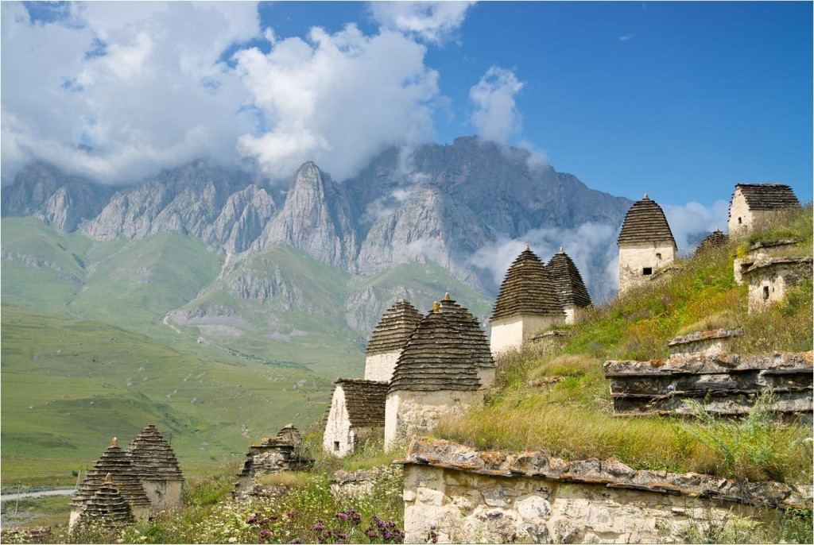
Экскурсия в Куртатинское, Даргавское, Геналдонское ущелья. Если вы ищете нечто новое, ранее неизведанное и не похожее ни на одно из известных туристических мест, вам обязательно нужно посетить Куртатинское ущелье. Куртатинское ущелье раскинулось в сердце Осетии и укрыло собой реку Фиагдон. Речные пейзажи зеркально-голубой глади, в которой отражаются красоты скалистых холмов и небесной выси, создают необычайно живописную панораму.
В рамках экскурсии в Куртатинское ущелье вас ожидает неповторимое знакомство с прошлым. Огромное число памятников и остатков средневековой архитектуры раскроют загадки культуры древних народов.Подобного обилия исторических достояний не сможет предложить ни один уголок мира. Даргавс – город мертвых. Настоящий музей древности под открытым небом, город мертвых или исторический центр осетин – все это учтено в экскурсии в Даргавс. Ценители истории и туристы никогда не обделяют это место вниманием. Даргавс притягивает магической силой, которой наполнены оборонительные башни, возвышающиеся над селением. Самыми известными из них считаются башни Мамсуровых и Аликовых. Интерес вызывает древнее средневековое кладбище и огромные семейные склепы, которые находятся над землей. Общая панорама города мертвых Даргавса довольно необычная, а сами сооружения являются образцами осетинского каменного зодчества. Вы увидите: Мемориал «Барбашово поле», памятник 7-ми братьям Газдановым, водопад родниковый, уникальный памятник природы на Северном Кавказе - куртатинский каньон, тропа чудес - скальный парк, Дзивгиская наскальная крепость, древнее святилище Дзивгиса, долина солнца, памятник «Скорбящий конь», старинные башни, Свято-Успенский мужской монастырь, городок мертвых. События 2002 года - о леднике Колка, где погибла съемочная группа Бодрова.. Обед в кафе-национальная кухня. (дополнительно ). Возвращение в Владикавказ. Размещение в отеле , отдых.
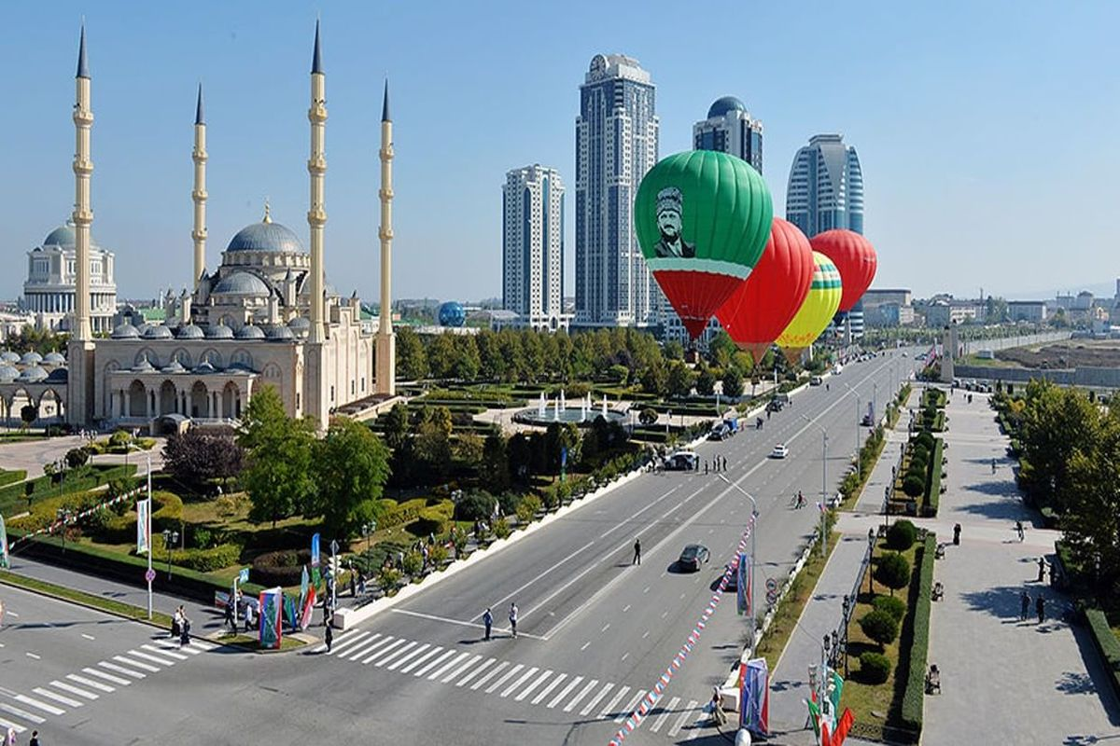
2 день- 31 октября Экскурсия в г.Грозный,Аргун.Шали – 3 мечети –Сердце Чечни,Гордость мусульман и Сердце матери. Посещение мечети «Гордость мусульман» в г.Шали , мечети «Сердце матери» в г.Аргун».Переезд в г.Грозный. Интересен облик современного Грозного, в котором сочетаются новые архитектурные веяния с сохранением исторически значимых архитектурных зданий, являющихся украшением столицы Чеченской республики. Соборная мечеть «Сердце Чечени»— визитная карточка Грозного. Открыта 17 октября 2008 года и названа именем Ахмат-Хаджи Кадырова, первого Президента Чеченской Республики. Мечеть имени Ахмата Кадырова "Сердце Чечни" - одна из самых больших, красивых и величественных мечетей Европы и мира. Мечеть располагается на живописном берегу реки Сунжа, посреди огромного парка(14 га) и входит в Исламский комплекс, в который, помимо мечети, входят Российский Исламский университет им.Кунта-Хаджи и Духовное Управление Мусульман ЧР. «Гро́зный-Си́ти» - Очень интересен комплекс высотных домов «Грозный-сити» (самые высокие здания в России за пределами г. Москвы). «Гро́зный-Си́ти» расположен в центре города, по проспекту имени А-Х. А. Кадырова, на берегу реки Сунжа. Здесь построено семь высотных зданий: одно 40-этажное, одно 30-этажное, три 28-этажных и два 18-этажных. В них располагаются жилые дома, гостиница, офисно-деловой центр. Подъем на смотровую площадку. Храм Архангела Михаила- И единственный православный храм Архангела Михаила расположен в центре города Грозного. Храм был построен терскими казаками в 1892 году. Строили из природного камня на общественные пожертвования. Храм является постоянно действующим. Ужин в кафе в Грозном. (Самостоятельно) .Отправление автобуса во Владикавказ. Свободное время . Отдых. Для желающих –Аланский вечер.(бронь заранее)
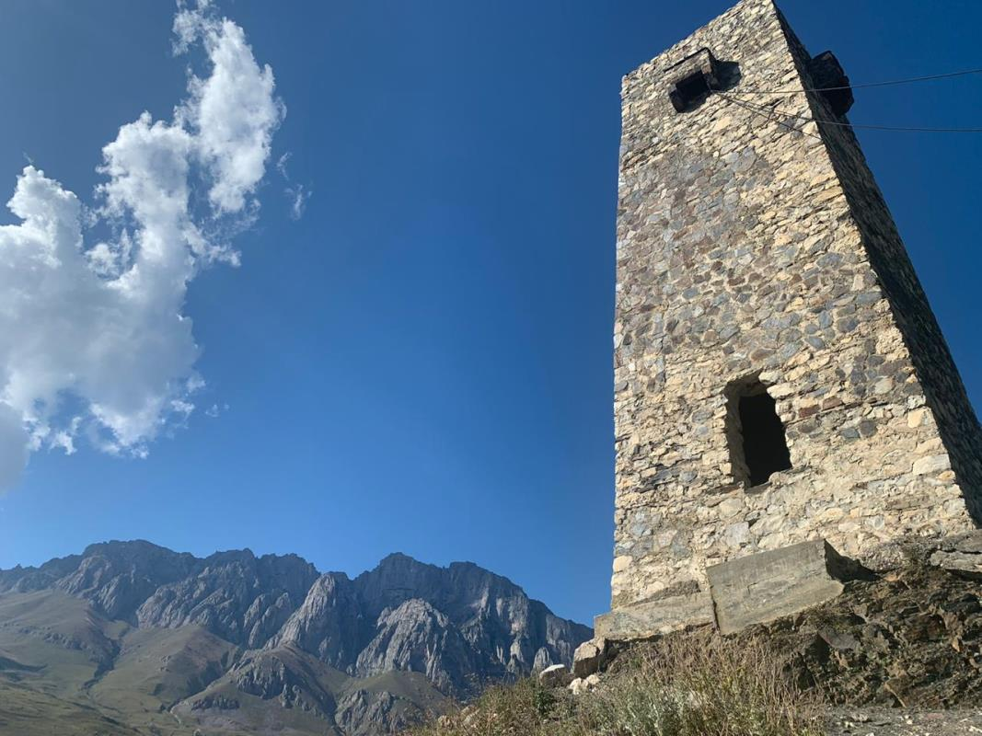
3 день- 1 ноября. Завтрак. По погодным условиям ! . Экскурсия в Ингушетию «В страну древних городов и средневековых башен». Жемчужиной Ингушетии по праву является Джейрахское ущелье. Оно входит в комплекс Джейрахско-Ассинского государственного историко-архитектурного и природного музея-заповедника. Это необычайные по красоте горные пейзажи, минеральные источники, чистейшие воды горных рек. И над всем этим возвышается Кавказский хребет с его вечными снегами. Это, по сути, музей под открытым небом. Здесь находятся 92 исторических памятника. В том числе уникальные по архитектуре знаменитые ингушские боевые башни. Чаще всего их строили на вершинах скал. Это связанно с тем, что башни использовались не только как оборонительные или жилые сооружения, но и как сигнальные вышки. По пути следования вы увидите Башенный комплекс средневековья – Эрзи (XII–XVII), который состоит из 8 боевых, 2 полубоевые и 47 жилых башен, опоясанных каменными оборонительными стенами. Боевые башни высотой до 30 метров. Замково-башенный комплекс Эрзи принадлежал 18 фамилиям. Сейчас люди, живущие в селениях, в свободное время занимаются восстановлением своих фамильных башен. Остановка на горном перевале (2100 м) откуда открывается великолепный вид на заснеженные вершины г. Казбека, долину р.Ассы (природная котловина) и Джейрахское ущелье. Экскурсия в Древний город Эгикал (XVII‒XVIII в.) — ещё один крупнейший башенный комплекс в горной Ингушетии. Сотни построек некогда могущественного селения рассыпаны по южному склону горы Цей-Лоам в Ассинском ущелье. На стенах башен Эгикала просматриваются многочисленные петроглифы, тамги и рисунки краской. В окрестностях Эгикала находятся древние мегалитические строения, датируемые II тысячелетием до н.э. Каждый род имел свое фамильное кладбище. Отсюда — огромное количество святилищ и склепов. Захоронения — подземные, полуподземные и надземные. Религиозная принадлежность тоже разная: есть и домусульманские, и мусульманские. На некоторых плитах мусульманского кладбища сохранились надписи арабской вязью. Тхаба-Ерды (ингуш. Тхьаба-Ерда, ТкъобӀаь-Ерда) — древний христианский храм в Ингушетии. Расположен вблизи селений Хайрахе и Пуй Джейрахского района. Входит в Джейрахско-Ассинский государственный историко-архитектурный и природный музей-заповедник. Среди учёных нет единого мнения о времени постройки храма. Большинство из них выделяют несколько периодов его строительства, самый ранний из которых некоторые учёные относят к VIII веку, из-за чего храм Тхаба-Ерды часто называют древнейшим на территории России.
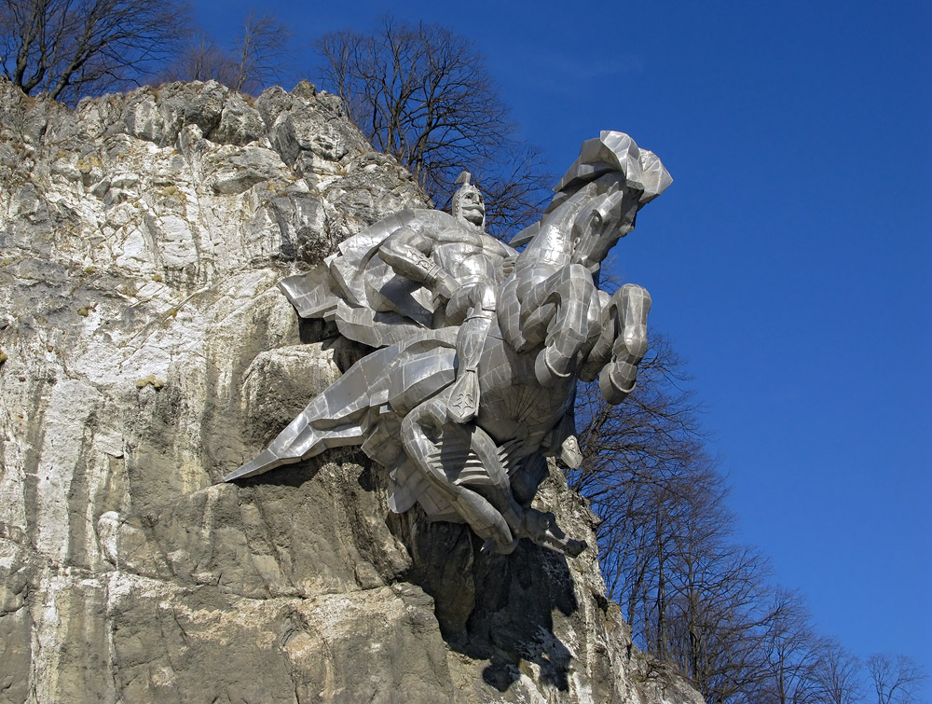
4 день-2 ноября Звтрак. Завтрак. Обзорная экскурсия по Владикавказу, столице РСО-Алании. Экскурсия в Цейское ущелье. Цей... Край волшебных красот: величественных снежных вершин, бурных и стремительных горных рек, пенистых водопадов, снежников и ледников, заповедных хвойных и смешанных лесов, альпийских и субальпийских лугов, чистого озонированного воздуха, великолепных пейзажей. Благодаря таким исключительным природным условиям, Цей является узлом самых различных по сложности туристских, альпинистских, горнолыжных и экскурсионных маршрутов. Из самых разных уголков планеты приезжают сюда люди различных возрастов и профессий, чтобы своими глазами увидеть красоту и величие этой жемчужины в глубине гор Северной Осетии. По дороге туристы увидят скульптурное изображение покровителя осетинских христиан Георгия Победоносца , в древней мифологии – покровитель путников.. Термальные бассейны Бирагзанга.В Цейском ущелье можно подняться по канатно-кресельной дороге, полюбоваться ледником «Сказка» и остроконечными вершинами Кавказского хребта . Обед в кафе (дополнительно).
5 день-3 ноября. Завтрак. Свободное время для шоппинга. 12.00 освобождение номеров. 13-34 отправление поезда 337 С в Краснодар, Новороссийск. Прибытие 4 ноября в Краснодар , Новороссийск .

Стоимость тура с человека в рублях:
Проживание:  Отель «Кадгарон» г.Владикавказ  http://kadgaron.ru/ | Основное место
2-х местный стандарт | 27000
Доп. Место (евро кровать) | 25000
1-но местный стандарт | 32000
Дети на основном месте минус 5% от стоимости тура

В стоимость входит: | Дополнительно оплачивается:
- Проезд на комфортабельных автобусах (спринтер) по всем экскурсиям  - Проживание в отеле  - Питание по программе: 4 завтрака  - Страховка НС  - Услуги экскурсовода и сопровождающего | - Канатная дорога п.Цей- 800 руб (туристист)  - Тропа Чудес – 100 руб  - Городок мертвых-150 руб  - Смотровая Грозный 200 руб  - Тхаба-Ерды 200 руб.  - Дополнительное питание на маршруте  - Аланский вечер (по желанию) 2400 руб  - Термальные бассейны 600 руб  - ж\д билеты

ВНИМАНИЕ! С собой необходимо иметь следующие документы в оригинале :
1. Российский или загран.паспорт.
2. Свидетельство о рождении

Фирма оставляет за собой право на внесение изменений в порядок посещения экскурсионных объектов или замену на равнозначные, сохраняя программу в целом

